Universidad Tecnológica de Durango

Tecnologías de la Información

Metodologia de la Programación

Reporte de Unidad I

*“Conceptos Básicos”*

Alumnos:

* Valdez Reyes Ana

1°A

Docente:

* Ing. Dagoberto Fiscal Gurrola, M.T.I.

Septiembre 2021

Tabla de Ilustraciones

Ilustración 1 Búsqueda de Brackets Software en el navegador 6

Ilustración 2 Resultados de la búsqueda en el navegador (Brackets) 6

Ilustración 34 Búsqueda de Visual Studio Code en el navegador 8

Ilustración 35 Resultados de la búsqueda "Visual Studio Code" 8

Tabla de contenido

Objetivos 4

General 4

Específico 4

Actividades del reporte 5

Ejercicio 1 5

Listado de herramientas 5

Secuencia de instalación 6

Ejercicio 2 7

Listado de herramientas 7

Secuencia de instalación 8

Conclusiones 9

Bibliografía 10

# Objetivos

## General

* Desarrollar aplicaciones web con acceso a base de datos a través de lenguajes y herramientas especializadas para distribuirlas en internet.

## Específico

* Configurar el ambiente de desarrollo para codificar aplicaciones web.

# Actividades del reporte

## Ejercicio 1

Adobe Brackets es un programa para el desarrollo de páginas web, empleando HTML, CSS y JavaScript. Ha sido creado por Adobe, tiene licencia libre y es gratuito, además de estar traducido completamente al español.

Lo mejor de Brackets, es su apariencia muy intuitiva y amigable. Las abreviaturas a la hora de insertar etiquetas o elementos, ya sean HTML, CSS o incluso PHP nos permitirán ahorrar tiempo de programación. Su visor del resultado en tiempo real es uno de los puntos fuertes de Brackets, ya que nos permite ver cómo quedará la página web con los estilos y código que estemos escribiendo, en tiempo real.

### Listado de herramientas

Los requisitos mínimos para instalarlo son los siguientes:

* Procesador de más de 1 núcleo
* 256MB de RAM (más memoria si usamos el editor en vivo)
* 200MB de espacio libre en disco
* 1280×800 de pantalla con una tarjeta de vídeo de 16-bit

### Secuencia de instalación

1. Primeramente, tenemos que descargar el instalador de Brackets, por lo cual el primer paso es entrar a nuestro navegador de preferencia (Google Chrome, Mozilla Firefox, Opera, Brave Browser…) y buscaremos “Brackets Software”.

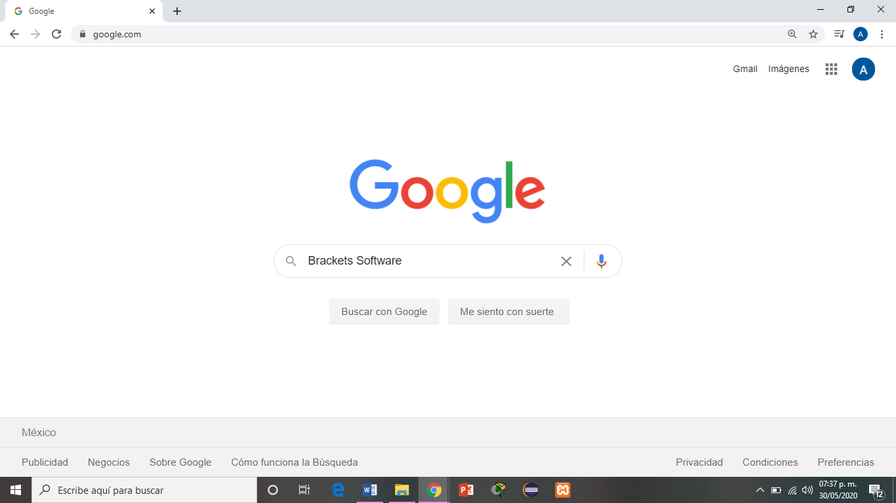

Ilustración 1 Búsqueda de Brackets Software en el navegador

1. Después entramos al primer resultado que nos aparece, pues es la página oficial de Brackets donde encontraremos directamente el instalador.

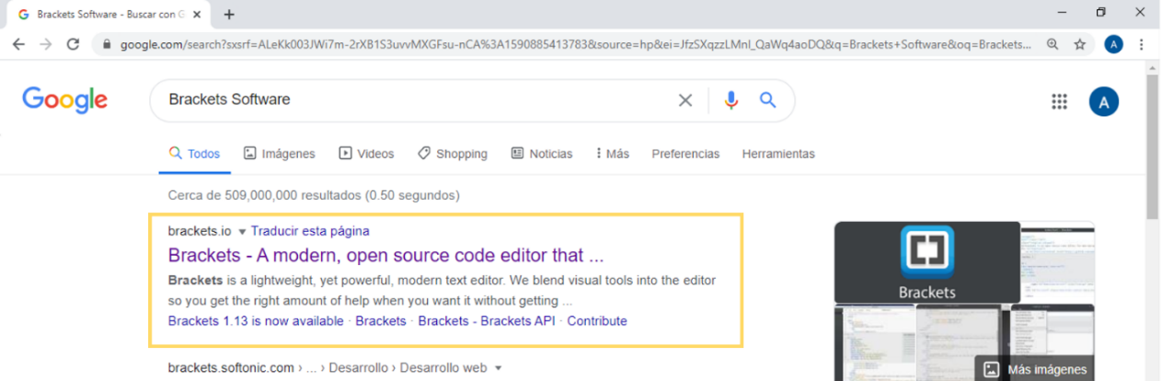

Ilustración 2 Resultados de la búsqueda en el navegador (Brackets)

## Ejercicio 2

### Listado de herramientas

Para poder instalar Visual Studio Code es necesario tener las siguientes herramientas o puntos en cuenta para que el programa se desarrolle de manera eficiente sin ningún problema:

* Procesador de 1,8 GHz o superior. Se recomiendan cuatro núcleos o superior.
* 2 GB de RAM; 8 GB de RAM recomendado (mínimo de 2,5 GB si se ejecuta en una máquina virtual)
* Espacio en disco duro: mínimo de 800 MB hasta 210 GB de espacio disponible, en función de las características instaladas; las instalaciones típicas requieren entre 20 y 50 GB de espacio libre.
* Velocidad del disco duro: para mejorar el rendimiento, instale Windows y Visual Studio en una unidad de estado sólido (SSD).
* Tarjeta de vídeo que admita una resolución de pantalla mínima de 720p (1280 x 720);

### Secuencia de instalación

1. Primeramente, tenemos que descargar el instalador de Visual Studio Code, por lo cual el primer paso es entrar a nuestro navegador y buscaremos “Visual Studio Code)

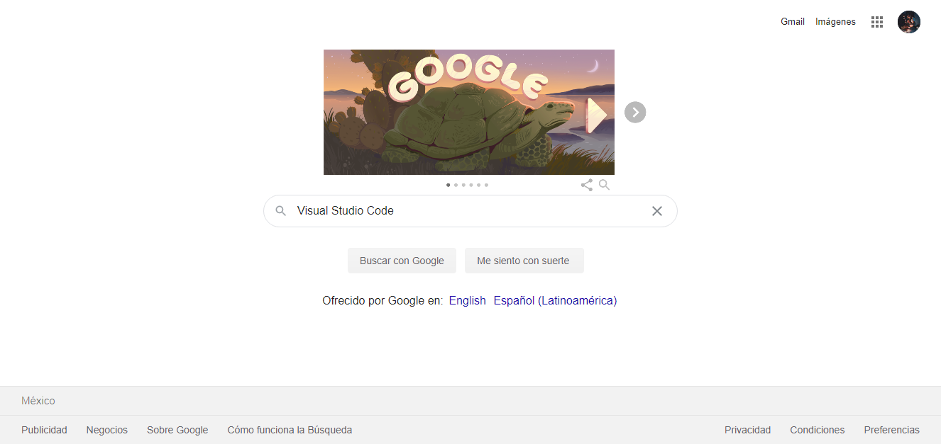

Ilustración 34 Búsqueda de Visual Studio Code en el navegador

1. Elegiremos la siguiente opción que se señala, pues se trata de la página oficial de Visual Studio Code, de donde obtendremos el instalador

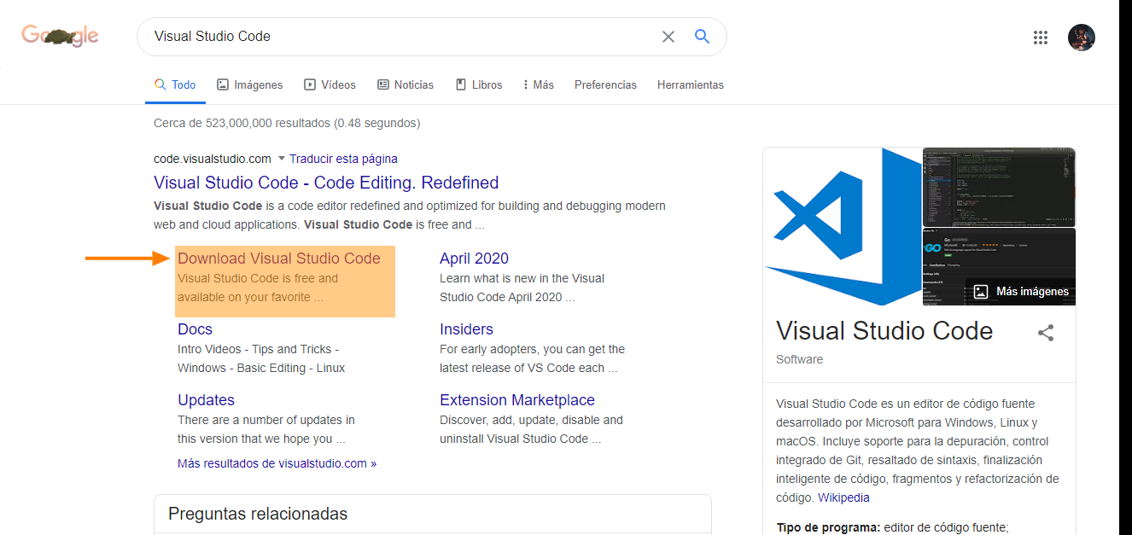

Ilustración 35 Resultados de la búsqueda "Visual Studio Code"

# Conclusiones

Después de realizarse esta completa investigación sobre los posibles requerimientos, proceso de instalación y configuración, así como probar lo anterior de diferentes editores de texto, en este caso Sublime Text, Brackets y Visual Studio Code, es posible identificarse las ventajas que ofrece cada uno para mejorar el trabajo de los desarrolladores, logrando que sea más fácil identificarse cuál editor cumple con las necesidades personales.

Personalmente me permitió adquirir conocimientos extras muy importantes de los diversos editores de código que podemos usar al momento de usar las diferentes tecnologías (lenguajes).

En este parcial se vieron las bases para empezar a realizar las páginas web, pudimos trabajar con editores y observar detenidamente el desarrollo de aplicaciones web.

Se aprendieron herramientas que sirven para desarrollar dichas aplicaciones pudimos observar que no todo es tan complicado si se pone atención y llevas una práctica constante con los programas recomendados y con las herramientas.

Ana Valdez Reyes.

# Bibliografía

* Admin. (2018, septiembre 21). Brackets: Editor web libre, gratuito y multiplataforma. Recuperado de <https://elsoftwarelibre.com/2016/02/21/brackets-editor-web-libre-gratuito-y-multiplataforma/>
* Corvillo, B. R. (2019, octubre 4). Cómo usar Brackets editor: Descarga, Configuración y Primeros Pasos. Recuperado de <https://beatrizruizcorvillo.es/brackets-editor-html/>